氣候系統的熱力學
為了瞭解地球的氣候，想像它為巨大行星尺度的熱機，驅動著海洋與大氣的環流。
Martin Singh 為澳洲維多利亞州蒙納許大學 (Monash University) 極端氣候卓越中心的資深講師。Morgan O’Neill 是美國加州史丹佛大學地球系統科學系的助理教授。這篇文章是基於作者近期發表於2022年1月《現代物理評論》(Reviews of Modern Physics) 的論文〈氣候系統與熱力學第二定律〉(The climate system and the second law of thermodynamics)。

綜觀歷史，地球已經歷過非常不同的氣候：包括「雪球地球」(snowball Earth) 事件，此時相信地球被完整覆蓋於冰裡；以及「溫室時期」(hothouse periods)，此時史前短吻鱷可能在北極漫步。近期，更因為人為溫室氣體的排放，造成現代氣候快速變遷，引發社會和生態系統愈來愈大的危害。

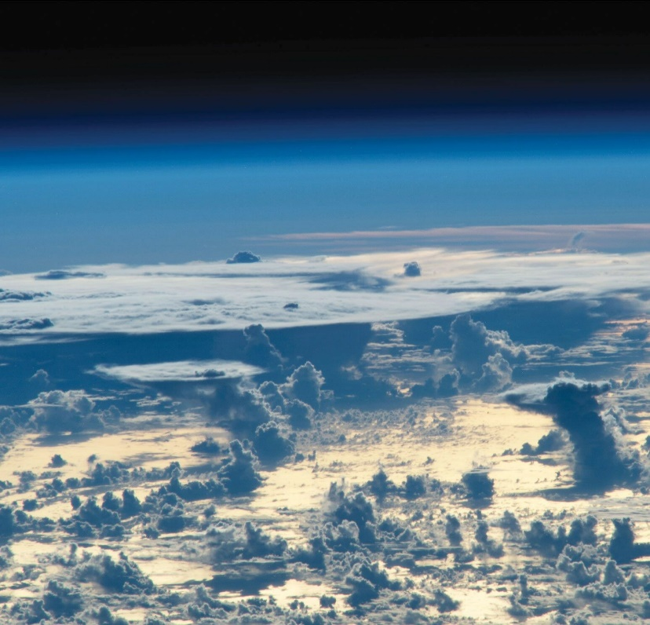
照片由美國太空總署(NASA) Johnson太空中心 的ISS Crew Earth Observations Facility與 Earth Science and Remote Sensing Unit提供。

氣候系統包含地球的各個流體包覆(fluid envelopes)：大氣、海洋與冰凍圈(cryosphere)。這些成分，連同固體岩石圈演變的表面特質，負責反射一些、但吸收大部分來自太陽的輻射。氣候系統在任何時刻都接近能量平衡，總能量不會隨時間明顯波動，因為地面輻射能量到太空的速率、大致和吸收太陽能量的速率相同。
和宇宙之間近乎精確的能量平衡，使得地球在明日和一世紀後有著相對類似熟悉的氣候，不過隨著時間，從嚴格能量平衡的小偏差會引起巨大的氣候改變。這種小偏差，是由於晝夜與季節的週期、軌道變化――例如，米蘭科維奇循環 (Milankovitch cycles，參閱Mark Maslin在 Physics Today 的文章，2020年5月號第48頁) ――以及內部強迫(internal forcings)，如人為二氧化碳的排放。
另一個地球氣候的特徵(事實上，任何行星氣候)，是它的演變不可逆。想像觀賞一部10秒鐘影片，影片裡晴朗天氣下的田野有一棵茂密的樹，如果影片是倒著播放，你會注意到嗎？也許不會。現在想像觀賞同樣的田野和樹木，但是在暴風雨中的10秒鐘片段，你也許能立即判定該片段是時間前進或倒著走。有一些明顯的地方可說明：雨應該朝著地面落下、樹葉應該和樹分開，而不是附在上面。
氣候系統包含了無數個不可逆的過程，在平靜的日子與暴風雨的日子，它們都產生熵(entropy)。和能量一樣，熵是任何熱力學系統都具有的特性，假如人們知道系統的狀態就能計算它；但和能量不同，熵並不守恆，而是透過不可逆過程不斷地產生。雖然物理學家通常考慮理想可逆的過程，但所有真實的物理過程都是不可逆的，因此產生熵。
根據熱力學第二定律，氣候系統中的不可逆性永遠增加宇宙的總熵。不過，如同總能量的情況，氣候系統的總熵是相對穩定的，這是因為氣候是個開放系統，它從太陽接收的熵遠低於它向宇宙輸出的熵(見方塊1)，輸入與輸出之間的差異是透過摩擦、混合、或不可逆的相變，在地產生。

方塊1 輻射的熵

和物質一樣，輻射遵守熱力學第二定律，熵和不可逆的概念因此和光子相關，就如同和原子與分子相關。不過，雖然第二定律是由薩迪•卡諾(Sadi Carnot)²、魯道夫•克勞修斯(Rudolf Clausius)¹⁵ 以及19世紀中葉其他人利用古典熱力學的技巧為物質所發展，但要完整說明輻射的熵，必須等到馬克斯•普朗克(Max Planck)的熱輻射理論¹⁶。根據普朗克，一束輻射所攜帶的熵取決於它的頻譜、角分布以及偏振。給定量的輻射能在低頻、均向與非偏振時攜有最大量的熵。

地球將聚焦的太陽輻射束，打亂成分散的輻射束，由反射的太陽輻射和更低頻許多的地面輻射組成。因此，輻射交互作用，包括吸收、放射與反射，在地球上是不可逆的，並貢獻於地球的熵產生(entropy production)。這熵產生的簡單分析，讓人快速否決掉「溫室效應違反熱力學第二定律」的觀點――有時會在當代全球暖化的討論中看見 (參閱Raymond Pierrehumbert在Physics Today的文章，2011年1月號第33頁)。

事實上，輻射過程的不可逆熵產生是地球上主要的不可逆性來源，然而，大部分應用於地球的第二定律研究只考慮物質(原子與分子)為氣候系統的一部分，卻視輻射(光子)為環境的一部分。在這個觀點中，輻射被看成外部與可逆的熱源(source)或匯(sink)，而輻射過程的不可逆性並沒有進入行星熱機的討論裡。

雖然氣候大致上是穩定的，但距離熱力學平衡(這是個沒有運動，非常寒冷又無聊的狀態)很遠。反而，氣候系統可以想像成一個引擎，由入射太陽輻射的不平等分布推動。正是這些能量的梯度，以及它們所產生的溫度與壓力的梯度，讓風開始流動¹。
氣候系統作為熱機
熱機(heat engine)的概念是熱力學工程師與學生所熟悉的，透過從熱庫到冷庫的熱量傳輸，熱機產生機械能，接著可做有用的功，例子包括蒸汽機、內燃機及發電廠。當反向操作時，熱機變成冰箱或熱泵。
熱機的效率決定了特定熱量輸入，所能產生功。熱力學第二定律一個值得注意的結果是，效率存在理論的上限，它可表示成一個熱冷庫溫度$T_{\text{H}}$ 與 $T_{\text{C}}$ 的簡單函數：
$$η_{\text{c}}=\frac{T_{\text{H}}-T_{\text{C}}}{T_{\text{H}}}$$
其中 $η_{\text{c}}$ 被稱為卡諾效率(Carnot efficiency)，是以最早推導它的科學家命名²，它決定了任何熱機對外部物體所能做的最大可能的功。這個值由封閉可逆的理想熱機(稱為卡諾熱機，見圖1a) 實現，而現實中的熱機從未真正達到卡諾效率，因為它們輸出的功受限於不可逆過程(見圖1b)。例如，內燃機的輸出受限於活塞與汽缸之間的摩擦損失，以及對環境的傳導損失。
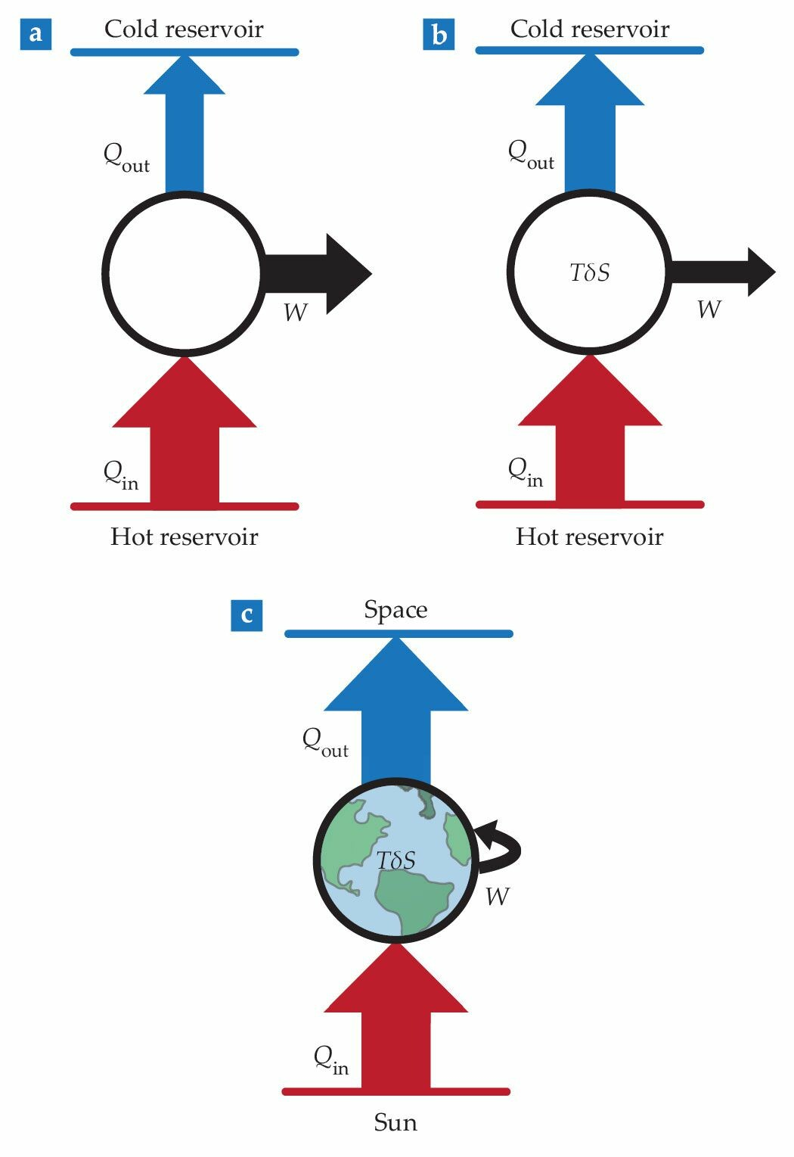
圖1、氣候作為熱機。熱機透過從熱庫(源)吸收熱量$Q_{\text{in}}$並將較少的熱量$Q_{\text{out}}$存到冷庫(匯)來產生以功W為形式的機械能。(a) 理想的卡諾熱機以最大可能的效率工作。(b)現實熱機是不可逆的，有些功經由不可逆的熵產生($TδS$ )而損失。(c) 對於氣候系統，終極的熱源是太陽，外太空作為匯，在內部做功並生成風與洋流。因此 $Q_{\text{in}}=Q_{\text{out}}$。

氣候系統本質上是個巨大行星尺度的熱機，它被太陽輻射的吸收加熱，並透過發射輻射到太空冷卻(見圖1c)。加熱在溫暖的熱帶地表最大，而冷卻主要發生在較冷的對流層，並偏重於較高的緯度。行星熱機則透過大氣層與海洋的流動，將熱從溫暖的地表源傳輸到較冷的對流層匯。
但氣候科學家要怎麼描述行星熱機所做的功呢？地球不會推動任何外部物體，在古典熱機的架構中，它的功輸出等於零！然而，海洋與大氣確實對它們自己與彼此做功，而這些功產生了科學家所觀察到熟悉的風與洋流。對於氣候科學家而言，有用的功是用來驅動大氣與海洋環流的。
因為行星熱機所做的功是對熱機自己內部，它的效率不受卡諾效率限制，相反地，氣候系統原則上可以回收一些風和洋流摩擦消耗所產生的熱量，並增加它的最大效率到值：
$$η_{\text{p}}^{\text{max}}=\frac{T_{\text{H}}-T_{\text{C}}}{T_{\text{c}}}$$
其類似卡諾效率，除了分母的溫度替換成冷匯的溫度³。最大的行星效率發生在所有可用的能量都拿來驅動大氣與海洋的流動，以及當這些流的消耗都集中在溫暖的源――例如，透過與地球表面的摩擦。正如我們將說明的，地球熱機的運作遠遠不到那限制。
除了做功，大氣與海洋環流對於設定地球上空間的雲與溫度分布也很重要。因此，行星熱機所驅動的風和洋流影響了它的效率及傳輸的熱量，這些效應導致調節氣候的重要回饋(feedback)：行星熱機所做的功用於降低驅動它的溫度梯度。
這種行為使地球熱機的分析變得複雜，但它也引出行星氣候動力學的誘人問題：是什麼設定了行星熱機的效率？它在過去有改變嗎，它在未來會改變嗎？行星熱機的運作如何影響每天的天氣？
不可逆過程
行星熱機所做的功，在大氣與海洋產生了尺度與強度非常不同的渦流(eddies)，包括海洋表面上的微小漣漪，以及熱帶氣旋中的狂風。紊流(turbulence)將這種渦流變形成新的形狀與圖樣，直到黏滯性(viscosity)最終將它們的動能消耗成熱。1955年Edward Lorenz漂亮地描述了其中能量產生與消耗的循環⁴，顯示了氣候系統中功與摩擦消耗之間的平衡。
摩擦力的存在，不見得會限制行星熱機的效率，事實上，當風與洋流的摩擦消耗是主要的不可逆過程時，熱機接近它的最大效率。但氣候系統其它的不可逆過程也競爭可用的能量，如圖2所示。例如，熱傳導――在地表與大氣之間，由海洋與大氣的分子擴散導致――降低了行星效率，就如同內燃機中的傳導損失。輻射的吸收、反射與發射也是不可逆的過程，雖然它們一般在行星熱機的討論中不被考慮(見方塊1)。

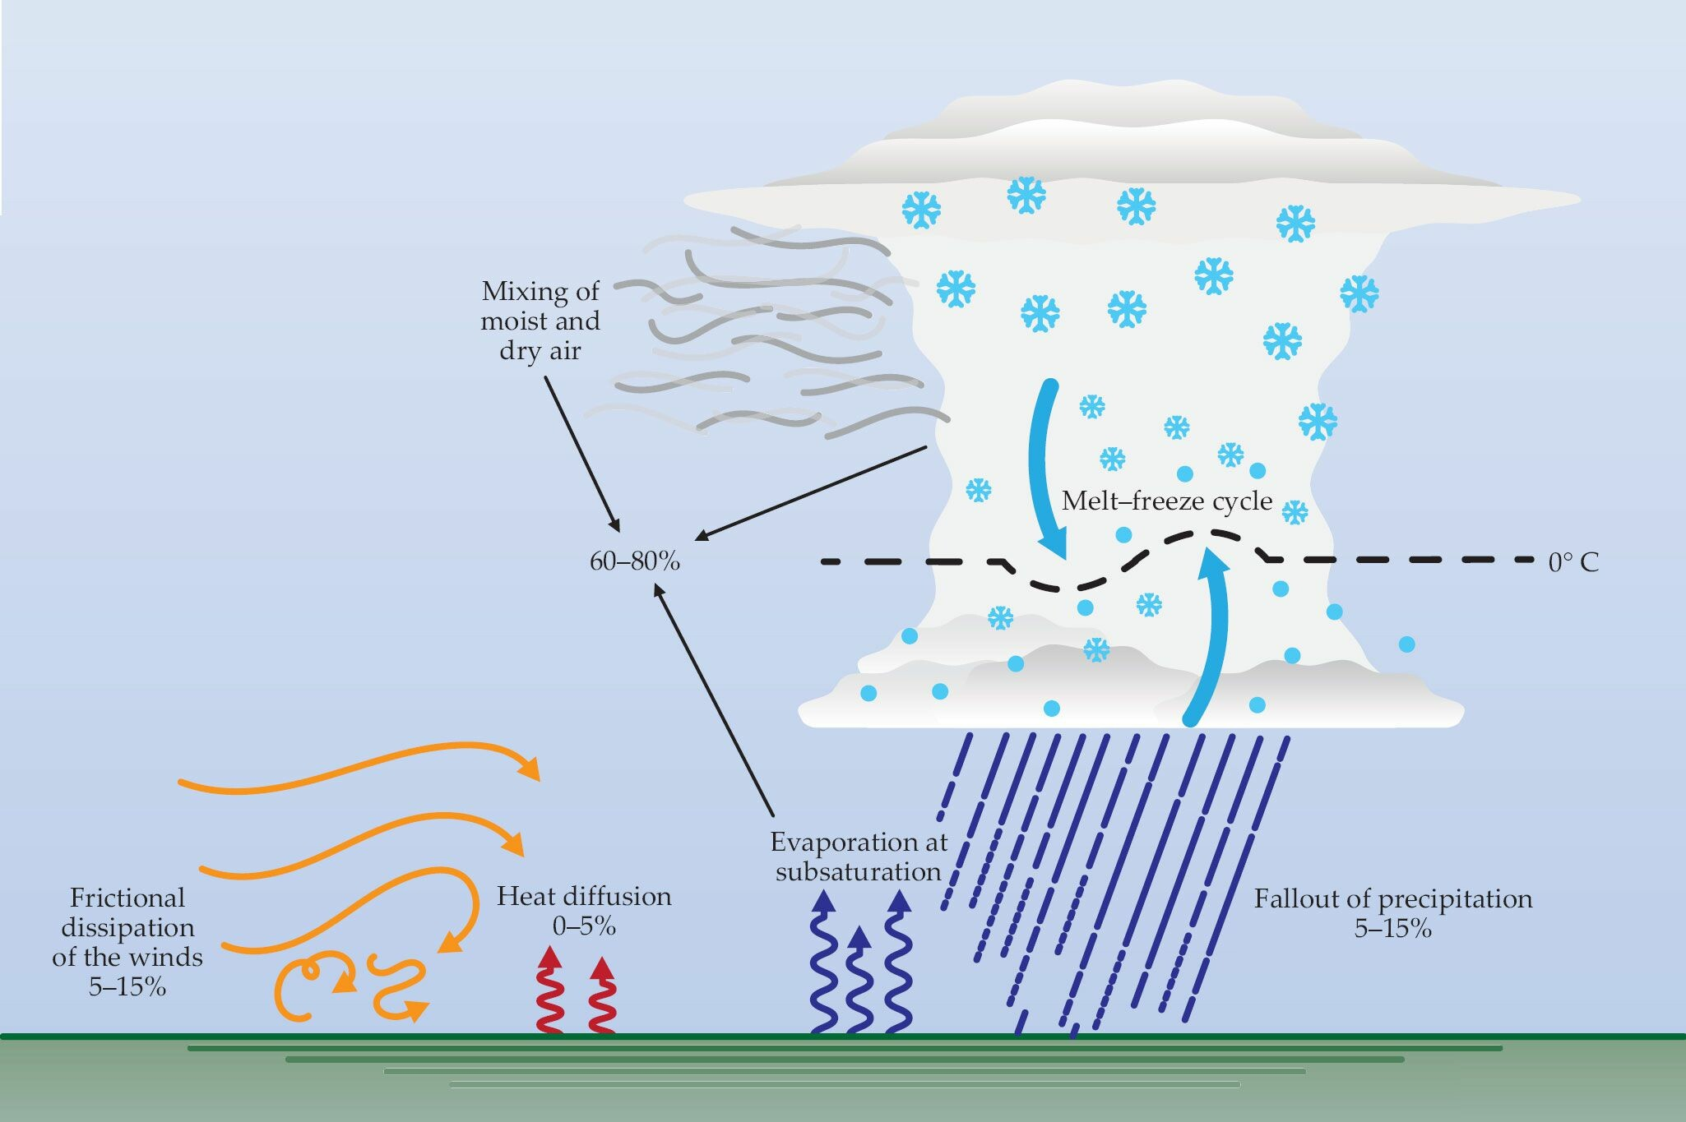
圖2、大氣中的不可逆過程。忽略輻射過程(這裡沒顯示)，大氣中不可逆性的最大來源是和水文循環相關的：蒸發、乾溼空氣的混合、及融–凍循環(合計60-80%)與降雨影響 (5-15%)。這些貢獻限制了風的摩擦消耗所產生的熵(5–15%)，最終限制大氣熱機在產生環流時所做的功。百分比是基於全球氣候模擬¹²與理想化高解析模擬⁸所估計。

在地球上，另一類不可逆過程，則對行星熱機運作造成顯然最重要的控制，這些過程的存在，是因為地球氣候中一個使之適合生命居住的層面：活躍水文循環的存在。
考慮一方塊(parcel)的水從海洋表面，經過地球的水文循環：受到太陽加熱，水塊會蒸發到空氣再進入大氣層，就像在晾衣繩上曬乾濕襯衫，這蒸發過程是不可逆的。氣體形式的水在風的擺佈下，於大氣層旋轉並與周圍的空氣混合。最後被吸入上升氣流，在上升過程中冷卻，直到它在雲的飽和核心凝結成微小的水滴。
假如水到達足夠高的高度，遭遇高層大氣冰點以下的氣溫，它會自發且不可逆地凍結成水滴。隨著凍結的水滴成長，它們開始落下，首先以雪花的形式，再來是雨滴。當它們落下時，雨滴不可逆地損失重力位能，並在經過不飽和空氣時部分蒸發。
水文循環中各種不可逆的過程，限制了行星熱機所做的功，這效應可經由考慮這些過程對氣候系統的不可逆熵產生的貢獻來量化。雖然這些貢獻很難在觀測上加以約束―― 一個例外是降雨導致的消耗，它可利用衛星來估計，如圖3所示―― 但人們可利用氣候系統的模式來估計它們的大小。
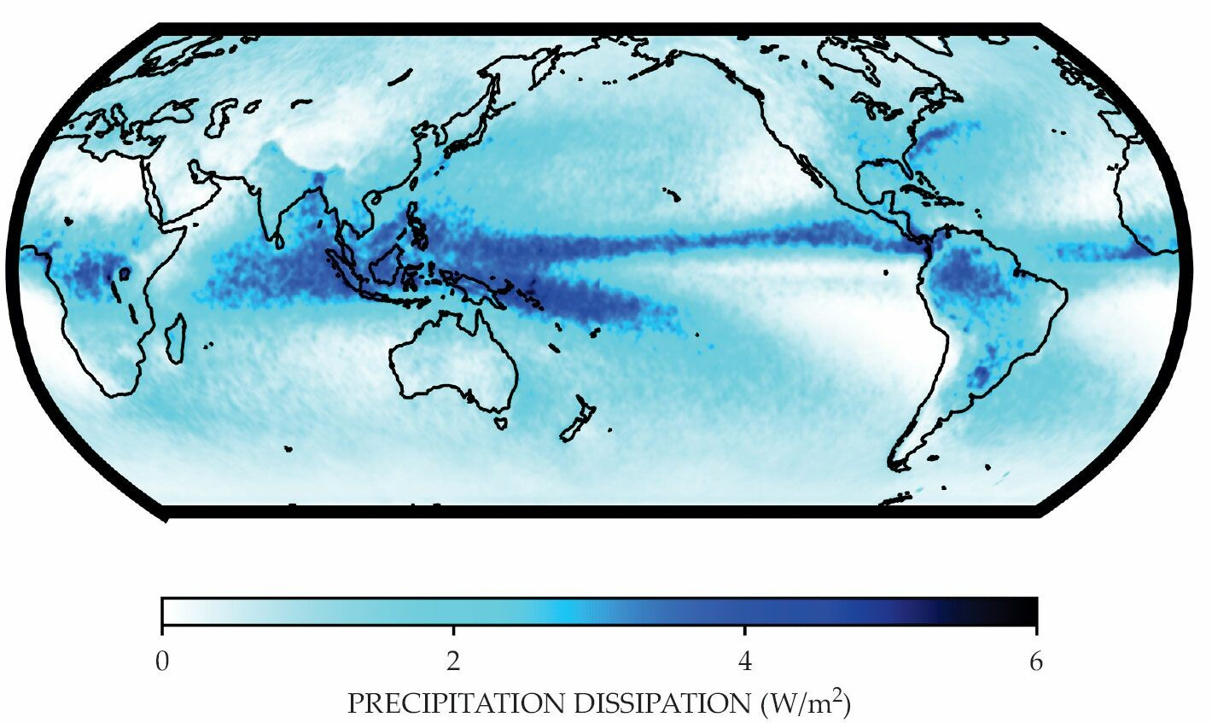
圖3、落雨。大氣其中一個最重要的消耗來源發生在雨滴落下，這個過程減少它們的重力位能。利用NASA全球降水測量(Global Precipitation Measurement)任務的衛星資訊，我們以文獻13概述的方法來估算2015-20年的消耗，最大消耗率發生在降雨率本身是最高的地方：在熱帶西太平洋及環繞全球稱為間熱帶輻合區(intertropical convergence zone)的範圍裡。

在2002年，Olivier Pauluis 與 Isaac Held利用這種方法證明，與水文循環相關的不可逆過程⁵，包括相變、混合與降雨，更廣泛地佔了大氣和地球氣候系統中不可逆性的大部分(見圖2)。這些所謂潮濕過程，限制了與摩擦消耗相關的熵產生，而且它們降低了行星熱機的效率。確實，潮濕過程在各種大氣環流(包括個別雲層和全球環流)上施加深遠的影響。
全球環流的驅動者
想像現在是一個熱帶天堂的上午時刻，太陽正開始加熱地面，並產生溫暖、上升的晴空氣泡，稱為熱泡(thermals)。這些熱泡被因輻射冷卻而損失能量的緩慢下沉空氣所取代，這樣的空氣垂直交換、或循環，是行星熱機的局部版本，而氣候科學家預期，這種乾熱泡所做的功與地表加熱速率成比例。
在更晚的時候，地表已足夠溫暖生成更強的熱泡，它們可到達並超過舉升凝結高度(lifting condensation level)，這裡空氣中的水蒸氣冷卻到足以凝結成液態的水，這過程引進了相變。水文循環的存在意味著，上升的空氣可在形成雲時被看到，而雲本身顯示潮濕過程的不可逆熵生成，扮演了區域性的主導地位。
假如系統被定義包含雲和周圍緩慢下沉的空氣，則可用來驅動的總功也許會小很多，並且不再與地表加熱率成比例。取而代之地，雲中的上升氣流與加熱率脫鉤，它們的特性取決於雲過程的微觀細節，像是雨滴在空氣中落下的速度，以及濕潤多雲的空氣，在雲的邊緣混入周圍乾燥環境的速率。
人們可把發展中的積雲想成是一個熱機，對它自己與周圍大氣做功。但不是所有的雲行為都像熱機：例如，想像大氣高空中一層薄薄的捲雲(冰雲)，它只是透過風水平地流動，並沒有釋放位能來對周圍環境做功。
不過，單雲層的熱機類比，可有效應用在有組織的對流雲簇，其形式可以是雷暴(thunderstorms)、中緯度風暴與熱帶氣旋。特別是熱帶氣旋(也稱為颶風和颱風)，長期以來被認為是卡諾熱機(參閱Kerry Emanuel在Physics Today所寫的Quick Study， 2006年8月號第74頁)。在現實中，這些風暴是不可逆且非常沒效率的。
在全球的尺度上，大氣環流是由和太陽角度相關的差異加熱(differential heating) 所驅動，其表現為大型的翻轉環流(overturning cells)與噴射氣流(jet streams)。所有環繞恆星的行星，在任何給定時刻，都是於星下點(substellar point)受熱最強，這裡行星表面直接垂直於恆星的輻射。由於地球的一天相對於它公轉太陽的週期是短的，所以地球主要在熱帶地區(緯度 ± 30°間)加溫，而熱量被海洋與大氣重新分配至兩極，因此極區流失到太空的輻射比從太陽接收的輻射多。對於全球環流，行星熱機的特徵輸入與輸出溫度由兩個溫度梯度所控制：地表到高層大氣的梯度、以及赤道到兩極的梯度。
氣候科學家將全球環流的效率進行量化，如我們已見到的，它是內部潮濕不可逆過程的強函數(strong function)。氣候變遷最堅實的理論預測之一，是水蒸氣在大氣層的總量會隨著暖化而增加――每克爾文(Kelvin)約7%⁶。如果潮濕過程的強度也隨著水蒸氣含量增加，科學家會預期氣候熱機在愈暖的行星效率愈低。一個全球氣候模式的研究顯示，的確，在模擬得到的未來氣候中，機械效率可能會下降，並減少可驅動風的淨能量⁷。然而，更多在局部尺度的詳細模擬卻顯示了相反的情形⁸。哪一個是對的？它對於地球的未來氣候意味著什麼？這些都是氣候科學尚未解決的問題，要回答它們，需要科學家在模擬氣候系統不可逆性的能力有根本的進展。
模擬不可逆性
氣候系統的模式有多種形式，像是模擬整個大氣或海洋的大氣環流模式(general-circulation models)，以及捕捉個別雲層相關過程的詳細大渦流模擬模式(large-eddy-simulation models)(見圖4)。這樣的模式使用方式很多，像是預報天氣，以及探測外星世界的氣候，如同方塊2所討論的。但不論它們的應用，氣候模式的一般特徵仍然相同：將大氣或海洋離散化，一組代表物理定律的方程式，如質量、動量與能量守恆，在模式網格上以數值求解。
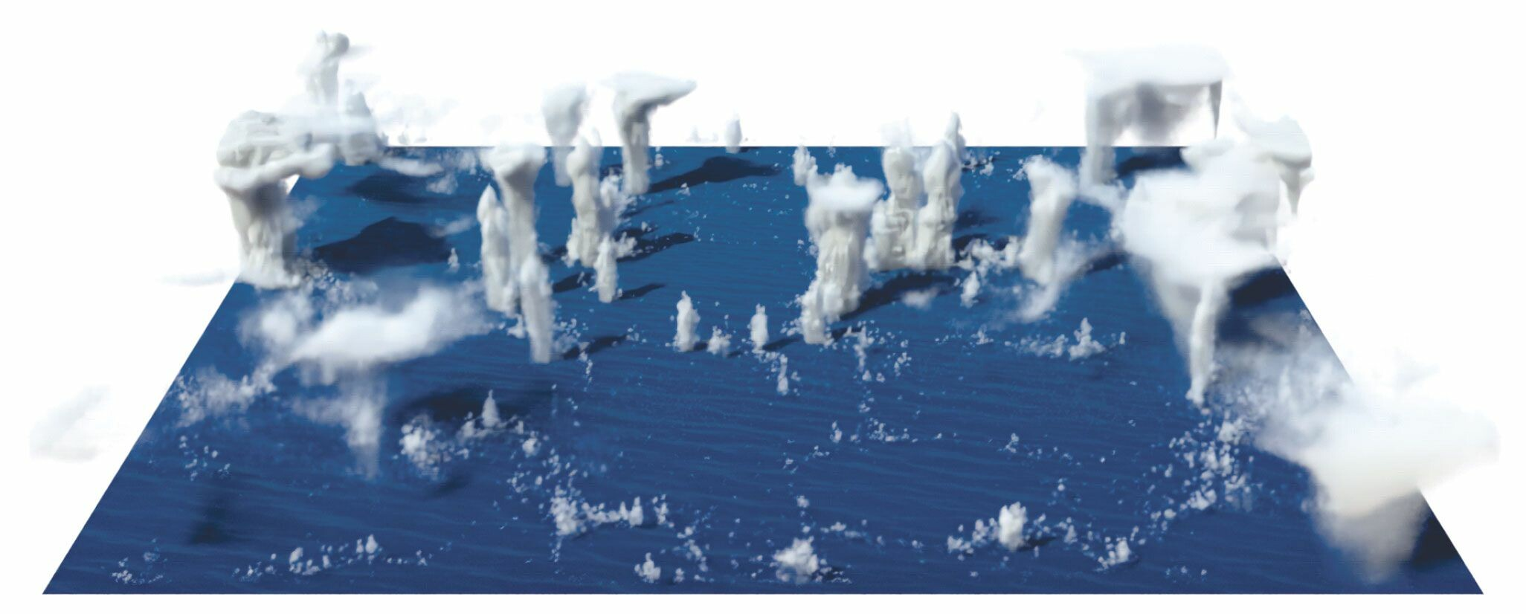
圖4、數值模式對於進行氣候研究與估計大氣和海洋中的不可逆過程是至關重要的。此圖像是以SAM(System for Atmospheric Modeling)¹⁴所做的理想化高解析模擬的雲快照，模擬橫跨100 x 100 km² 區域的海洋，水平網格大小為250m。它捕捉了雲型態的許多細節，包括在圖像前景形成一個環的微小邊界層雲，還有最右下角纖細的捲雲。不可逆產生熵的過程，像是混合、蒸發與雨滴降落，並沒有解決，必須要透過稱為參數法(parameterization)的子模式來估計。
方塊2 其它行星上的熱機

地球氣候之整體特徵，是因它的轉速、行星與軌道半徑、平均溫度與水含量，而獨一無二。我們太陽系其它行星或是環繞其它恆星的行星，具有截然不同的氣候。地球的熱機是有流體包絡的行星上各種可能性的一個例子，比方說，巨大的行星(木星、土星、天文星與海王星)都假定有水雲(water clouds)，但它們可能也有氨、硫化氫銨與硫化氫雲。土星的衛星「泰坦」(Titan)有一個甲烷雲及雨的活躍水文循環(參閱Ralph Lorenz在 Physics Today的文章，2008年8月號第34頁)。奇特的凝結與蒸發的存在，表明這些行星熱機高度沒效率，並經由整套不可逆過程產生可觀的熵。

地球與它的鄰居之間，存在令人驚訝的氣候差異。拿火星來做例子：除了在冬天極地沉積雪的二氧化碳循環，和出現在赤道附近的纖細水冰雲(ice-water clouds)外，火星稀薄的大氣是極度乾燥的。鑒於行星尺度水文循環的缺乏，人們也許會假設它可能因此而相對有效率。然而，火星擁有週期性的行星尺度沙塵暴，這代表大氣中有一個主要的阻力來源。沉降的沙塵降低大氣的重力能量，並將它直接轉變成內能，這過程減低火星熱機的效率。

另一個奇怪的是，巨大行星上缺乏已知、明確定義的底部邊界。在岩石行星，如地球，摩擦表面是風消散的主要源頭，那是什麼讓巨大行星煞住了風，假如它們的流體包絡只是在下沉時密度愈高呢？假說包括了波的破碎與磁場效應。

觀測證明，地球任何時刻都接近熵與能量的平衡，這在其它行星不需為真。木星、土星與海王星向太空損失的熱，都比從太陽接受的熱還多，這指出它們仍隨著時間冷卻並縮小。就像能量平衡並非是不可避免的行星特徵，熵收支(entropy budget)也是如此：這些氣體巨星可能也向太空損失淨熵。這和熱力學第二定律一致，因為行星為開放系統。

因為天氣與氣候模式是基於基礎物理學，人們自然會期待它們滿足熱力學第二定律。的確，對氣候模式熵收支的分析，讓科學家能夠探測氣候系統的不可逆性，遠超出單純觀測所允許的。這樣的研究能夠闡明，潮濕過程在控制地球行星熱機如何應對氣候變遷中所扮演的角色。
氣候模擬的一個挑戰，是描述作用在尺度比模式網格還小的過程。例如圖4所展示的大渦流模擬，水平網格間距為250m，可以解給定雲層的空氣運動，但無法解析，例如紊流中 (其導致不可逆的混合，或是個別雨滴的形成)，更小尺度的過程。這些次網格過程的效應，必須考慮使用稱為參數法(parameterizations)的子模式⁹。
超越古典熱力學
到目前為止，我們很大程度都還在古典熱力學的世界裡，探索氣候系統作為不可逆熱機的概念性模型。然而，熱力學第二定律與不可逆性的想法也許能被更廣義地解釋¹⁰。舉例來說，統計力學已經證明對研究我們太陽系中某些長期存在的流動現象有價值，像是木星著名的大紅斑及地球的平流層極地渦旋 (stratospheric polar vortices)。
這樣的問題需要研究人員完全屏棄熱機模型，將有興趣的系統考慮為熱力學上孤立，並接觸單一熱庫(而不是兩個)。針對產生給定巨觀流體性質的粒子，人們可將熵的概念廣義化，視為可能微觀狀態數目的度量。透過將此波茲曼熵最大化，科學家發現最可能的長期流動結構。
雖然波茲曼熵被廣為人知的是提供理想氣體中分子速度的平衡分布，但當應用到行星流體包絡時，它預測了違反直覺並令人驚嘆的美麗行為，例如：噴流與渦流。這是因為以分層(stratification)和旋轉主導的高雷諾數流體(大部分行星流體包絡的特徵) 展現準2維的行為，導致逆尺度能量串級(upscale energy cascade)。
並非產生愈來愈小不受黏滯性影響的渦流，2維紊流產生愈來愈大在時間持久的結構。2維流體理論上引起一個特別挑戰，因為它們保存了無限多個變數，大大限制它們的演變，而Robert-Sommeria-Miller (RSM)理論克服了這項技術挑戰 (參閱文獻11的回顧)。
RSM理論和流體流動相關的統計力學處理，提供了一個取得非黏滯性流體長時穩定解的方法。但，所有真實流體都有黏滯性，任何真實的穩態噴流或渦旋都必須至少是弱強迫(weakly foreced)，因為它至少受到消耗的弱阻尼。值得注意的是，一些太陽系中真實大尺度渦旋的例子可由熱平衡流動的非黏滯性理論所預測。
氣候科學家如何能協調行星熱機的概念模型，其需要溫度梯度來引發翻轉環流，與觀測的大尺度渦旋可從禁止溫度梯度的模型來預測的事實呢？熱帶氣旋確實有重要的翻轉環流，來回應地表的加熱與高層的冷卻，但大更多的平流層極地渦旋並不是：它是個2D現象，可由波茲曼熵來描述。熱力學第二定律最有用的解釋，顯然是取決於氣候系統的特徵。
行星氣候的漩渦、循環部分繼續激勵與困惑著人們。為了解氣候的驅動者，需要使用概念、分析與數值模式的層次結構。氣候科學家必須要有創造力，並借用統計力學、經濟學和其它領域，來理解極為複雜的移動目標。在一個人為氣候快速變遷的時期，確保氣候科學能盡可能進入最廣泛的研究人員聯盟，比以往任何時刻都來的重要。

我們感謝Allyson Crimp協助製作圖1與圖2。Martin Singh感謝來自澳洲研究委員會(Australian Research Council，ARC)發現新進人員研究獎(Council’s Discovery Early Career Research Award Fellows)與極端氣候卓越中心(Centre of Excellence for Climate Extremes)，以及澳洲國家電腦中心(National Computational Infrastructure )的支持，以上都由澳洲政府資助。

References
- M. S. Singh, M. E O’Neill, Rev. Mod. Phys. 94, 015001 (2022).
- S. Carnot, Réflexions sur la puissance motrice du feu et sur les machines propres à développer cette puissance (Reflections on the Driving Power of Fire and on the Machines Capable of Developing This Power), Bachelier (1824).
- J. M. Hewitt, D. P. Mckenzie, N. O. Weiss, J. Fluid Mech. 68, 721 (1975).
- E. N. Lorenz, Tellus 7, 157 (1955).
- O. Pauluis, I. M. Held, J. Atmos. Sci. 59, 125 (2002).
- I. M. Held, B. J. Soden, J. Clim. 19, 5686 (2006).
- F. Laliberté et al., Science 347, 540 (2015).
- M. S. Singh, P. A. O’Gorman, J. Adv. Model. Earth Syst. 8, 1132 (2016).
- A. Gassmann, R. Blender, in Energy Transfers in Atmosphere and Ocean, C. Eden, A. Iske, eds., Springer (2019), p. 225.
- ​ B. Marston, Physics 4, 20 (2011).
- F. Bouchet, A. Venaille, Phys. Rep. 515, 227 (2012).
- V. Lembo, F. Lunkeit, V. Lucarini, Geosci. Model Dev. 12, 3805 (2019).
- O. Pauluis, J. Dias, Science 335, 953 (2012).
- M. F. Khairoutdinov, D. A. Randall, J. Atmos. Sci. 60, 607 (2003).
- R. Clausius, Ann. Phys. 169, 481 (1854).
- M. Planck, The Theory of Heat Radiation, M. Masius, trans., P. Blakiston’s Son & Co (1914)

